Приложение №2
к Договору безвозмездного оказания услуг
от «___» _______________ 2025 г. № ____
Сведения о поступивших в приют для животных
животных без владельцев и животных, от права собственности на которых владельцы отказались,
в информационно-телекоммуникационной сети «Интернет»

Фото | Дата отлова | Населенный пункт и адрес отлова | Вид,  пол,  порода | Прибли-зительный возраст | Окрас, характерис-тика волосяного покрова | Наличие ошейника (шлейки), одежды, клетки, переноски, иного транспор-тировоч-ного устройства | Особые отметины и приметы | Наличие / отсутст-вие стерили-зации / кастра-ции | Физическое состояние животного, особенности походки, передвижения, в том числе вследствие травм | Присвоенный идентификационный номер при маркировании  и чипировании | Дата и причина выбытия животного из приюта
1 | 2 | 3 | 4 | 5 | 6 | 7 | 8 | 9 | 10 | 11 | 12
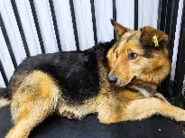 | 08.01.2026г. | Миасский ГО, г.Миасс, ул.Огородная, д.61 | Собака,  кобель,  б\п | 3г | чепрачный | Нет | Вес 25 кг; высота в холке 37 см | Нет | Удовлетворительное | Бирка №1598155b5  Чип 900215007880934  Дело №1  Карточка учета № 1 | Пришел по агрессии
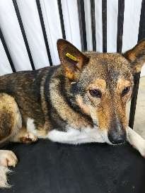 | 08.01.2026г. | Миасский ГО, г.Миасс, ул.Огородная, д.61 | Собака,  кобель,  б\п | 4г | Коричневый белые лапы | Нет | Вес 27 кг; высота в холке 36 см | Нет | Удовлетворительное | Бирка №156а3b539  Чип 643233004450004  Дело №1  Карточка учета №2 | Пришел по агрессии
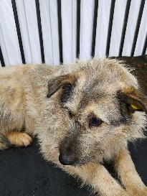 | 08.01.2026г. | Миасский ГО, г.Миасс, ул.Огородная, д.61 | Собака,  кобель,  б\п | 3г | Песочно-черный | Нет | Вес 23 кг; высота в холке 35 см | Нет | Удовлетворительное | Бирка №230000111  Чип 643077924565147  Дело №1  Карточка учета № 3 | Пришел по агрессии

